ECampus_新增文件

(1)正常畫面

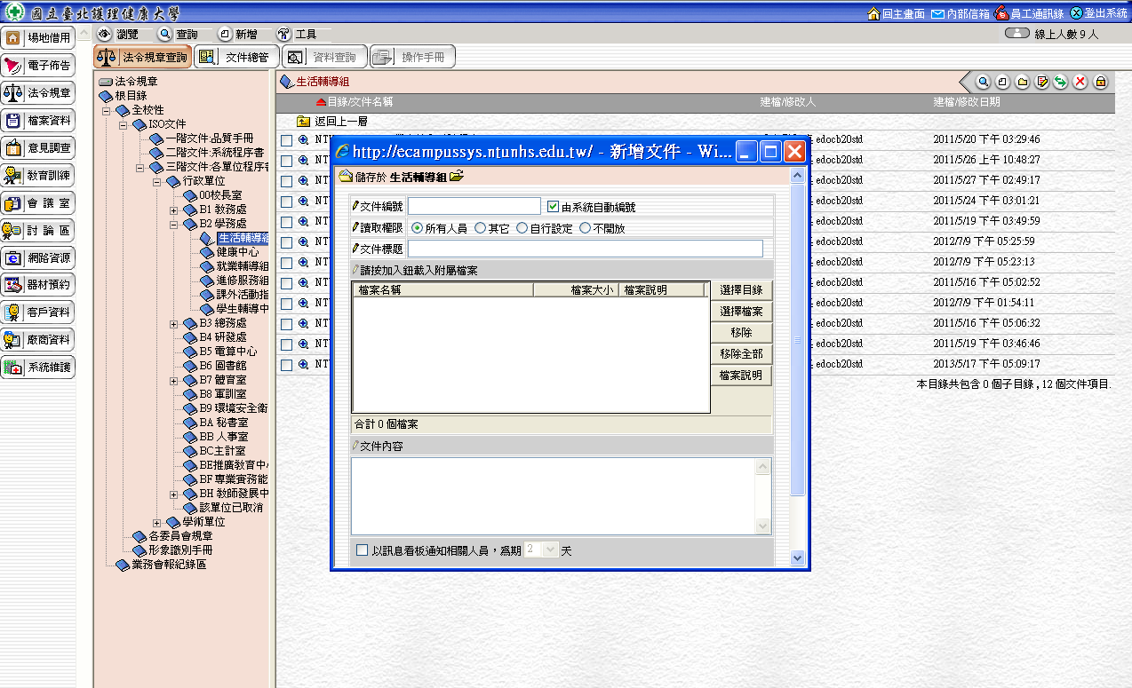

(2)非正常畫面

